运行结果：

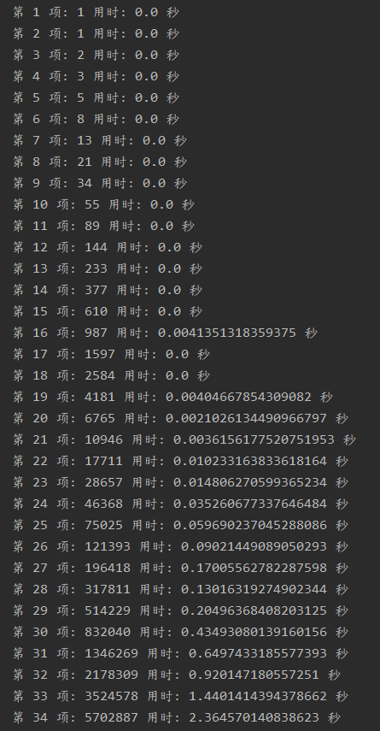

分析：

以项数为横坐标，用时为纵坐标绘图。可以发现递归解法的复杂度是**指数级**的，随着计算项数的增大，运行时间迅速增加。